www.wychowanietechniczne.prv.pl

POŁĄCZENIA NITOWANE

Połączenia nitowe
Istotę połączenia nitowego można przedstawić najprościej na przykładzie łączonych blach lub blach z kształtownikami. W celu połączenia dwu blach nakłada się je na siebie i wierci otwory. W otwory te wkłada się kolejno nity. Pod łeb nitu podstawia się wspornik, a na trzpień zakłada się zakuwnik i uderzając w niego formuje się zakuwkę zamykając w ten sposób nit. Zamykanie nitu przedstawione jest na rys. 4. Pewną odmianą zamykania nitu jest sposób stosowany w nitowaniu drobnych konstrukcji, który polega na nawierceniu trzpienia i rozwalcowaniu go.

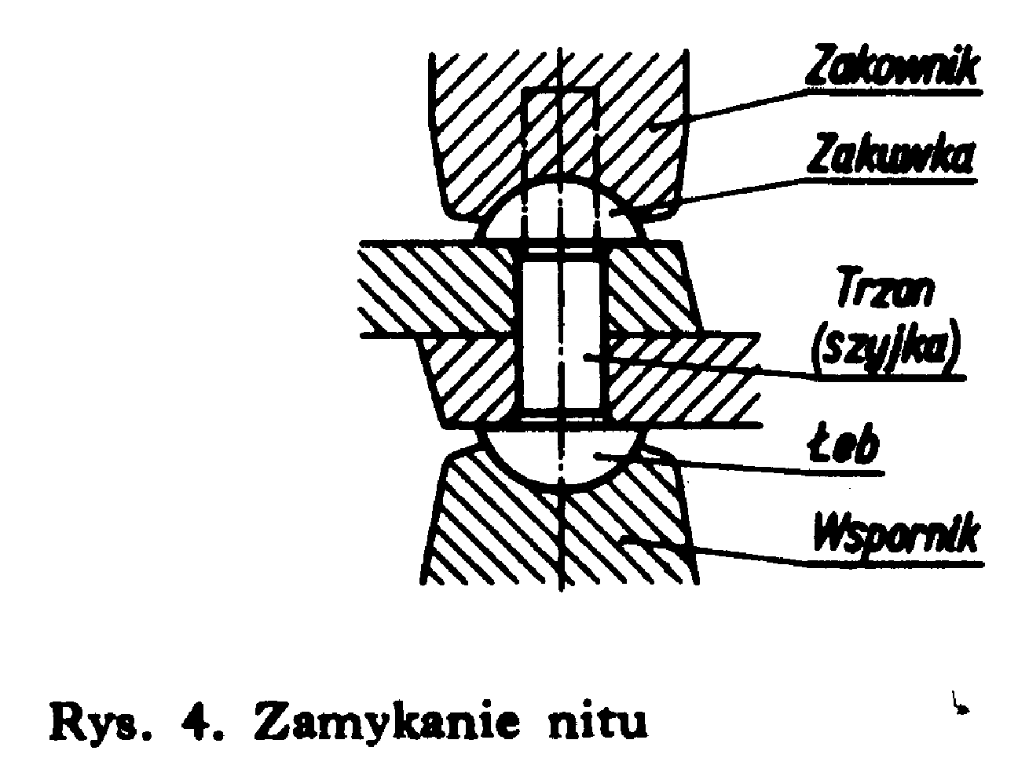

Nit jako część łącząca składa się przed zanitowaniem z łba i trzonu, po zanitowaniu z łba szyjki i zakuwki. Na nity stosuje się na ogół materiał tego samego rodzaju jak łączone części, np. części stalowe łączy się nitami stalowymi, a w przypadku łączenia różnych materiałów - taki jak materiał o większej odkształcalności. Materiał stosowany na nity powinien być plastyczny, ażeby łatwo tworzyła się zakuwka, bez obawy pęknięcia przy uderzeniach. Materiały najczęściej stosowane na nity to stal: St2N, St3N, St4N, miedź, mosiądz, aluminium. Niektóre właściwości stali do wyrobu nitów
Nity zamyka się na zimno lub na gorąco. Na zimno zamyka się nity do łączenia cienkich blach. Są to nity o średnicach d„ < 9 mm. Średnica otworu pod takie nity jest większa ad średnicy trzonu nitu od 0,2 do 0,5 mm. Luz większy odpowiada większej średnicy trzonu: Nity o średnicach trzonu d„ > 9 mm zamyka się na gorąco. Średnica otworu nitowego jest większa od średnicy trzonu d„ 0 1 mm, dla ułatwienia włożenia weń rozgrzanego nitu:
Należy tu dodać, że zamykanie nitów może odbywać się uderzeniowo, młotkiem ręcznym lub mechanicznym (pneumatycznym lub elektrycznym), lub naciskowo, za pomocą nitownic (mechanicznych, hydraulicznych, pneumatycznych lub elektrycznych).
Kształty i wymiary nitów
Znormalizowane są następujące rodzaje nitów w ogólnej budowie maszyn:
a) nity ze łbem kulistym (rys. 5a), PN-70/M-82952,
b) nity ze łbem płaskim (rys: 5b), PN-70/M-82954,
c) nity ze łbem soczewkowym zwykłym (rys. 5c), PN-70/M-82957 i niskim (rys. 5d), PN-70/M-82956,
d) nity ze łbem grzybkowym (rys. 5e), PN-70/M-82958,
e) nity ze łbem trapezowym (rys. 5f), PN-70/M-82959,
f) nity rurkowe ze łbem płaskim (rys. 5g), PN-80/M-82972, i odwijanym (rys. 5h), PN-80/M-82973,
g) nity drążone ze łbem płaskim (rys. 5j), PN-80/M-82974, i grzybkowym (rys. 5k), PN-80/M-82975.
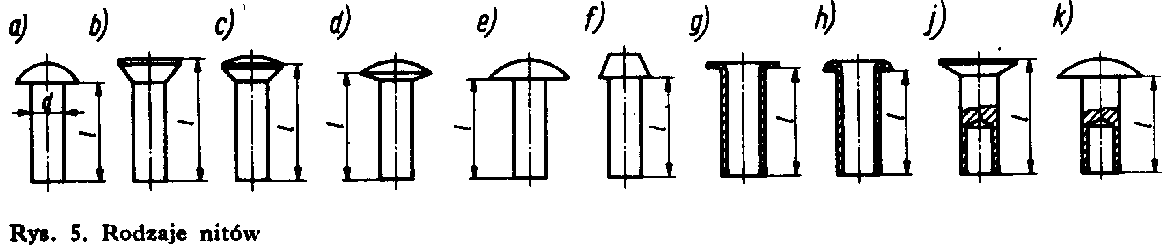

Zakresy średnic i długości nitów wymienionych w punktach a-e podane sa w tabl. Na wybór odpowiedniej średnicy nitu ma wpływ, poza względami wytrzymałościowymi, jeszcze wzgląd na to, żeby długość jego nie była zbyt duża w porównaniu ze średnicą, gdyż przez to unika się niebezpieczeństwa wyboczenia nitu przy nitowaniu. 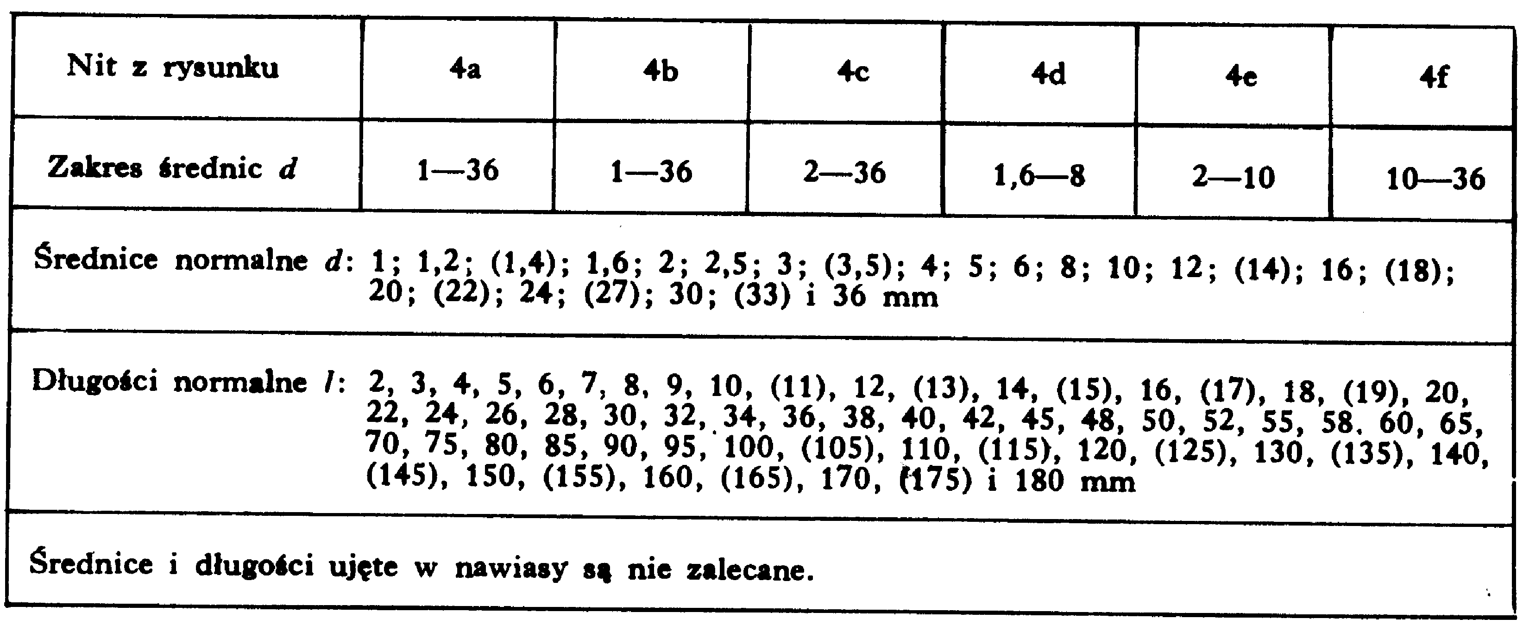

Narzędzia do procesu nitowania

- zagławiacz – służy do kształtowania łba nita
- dociągacz – służy do dociągnięcia nita
- narzędzia podstawowe np. młotek itp.
- nitownice

Połączenia nitowe – rodzaje

Połączenia nitowe, wychodząc z kryterium ich zastosowania, dzieli się umownie na mocne, mocno-szczelne, szczelne i specjalne.
Połączenia nitowe mocne są stosowane wtedy, gdy zachodzi potrzeba przenoszenia dużych obciążeń, a nie jest wymagana szczelność połączenia (mosty, maszty, konstrukcje budowlane)
Połączenia nitowe mocno-szczelne są to połączenia stosowane w konstrukcji naczyń ciśnieniowych, gdzie wymagana jest duża szczelność i przenoszenie dużych obciążeń. Połączenia nitowe szczelne są to połączenia stosowane w konstrukcji zbiorników na płyny i gary, gdzie nie, występuje duże obciążenie, a wymagana jest szczelność.
Połączenia specjalne są to połączenie. nitowe w drobnych mechanizmach, połączenie materiałów plastycznych z kruchymi (stal-szkło), materiałów miękkich (pasy skórzane) z metalowymi itp.

